Еврейское культурно-просветительное и общественно-политическое общество «Алеф»

Историческая справка. Этнокультурное объединение «Алеф» было создано в 1993 году по инициативе живущих здесь евреев, в основном это была интеллигенция, преподаватели, люди пожилого возраста. Официальная перерегистрация прошла 6 декабря 2011 года. Председатель – Гольдберг Мойсей Михайлович.
Цель – изучение, распространение и пропаганда еврейской культуры, сохранение самобытности, традиций и обычаев еврейского народа.
Основные направления деятельности:
- активное участие в общественно-политической жизни города с целью возрождения всех национальных культур, успешного и быстрейшего решения социально-экономических задач, движения Казахстана по пути согласия, стабильности, процветания.
- участие в сохранении в городе социально-политической стабильности, в формировании у населения уважительного отношения к историко-культурным традициям всех народов, к их быту, верованиям, этническим и психологическим особенностям;
- налаживание культурно-просветительской работы среди еврейской диаспоры, установление творческих контактов с другими государствами, имеющими еврейские центры, клубы, ассоциации и другие объединения.
Ресурсная база.
Объединение стало центром, где каждый может выразить самобытность своей культуры, понять потребности, изучать свой язык. На базе общества имеется художественный коллектив – «Нигун-атик».
Ключевые проекты: организация и проведение круглых столов, конференций, с участием ученых, политиков, работников культуры; проведение Конгресса евреев мира; участие в праздновании культурно-массовых мероприятий, посвященных всем праздникам Казахстана и традиционным еврейским праздникам Рош Ашана, празднику деревьев, Пурим, Песах.

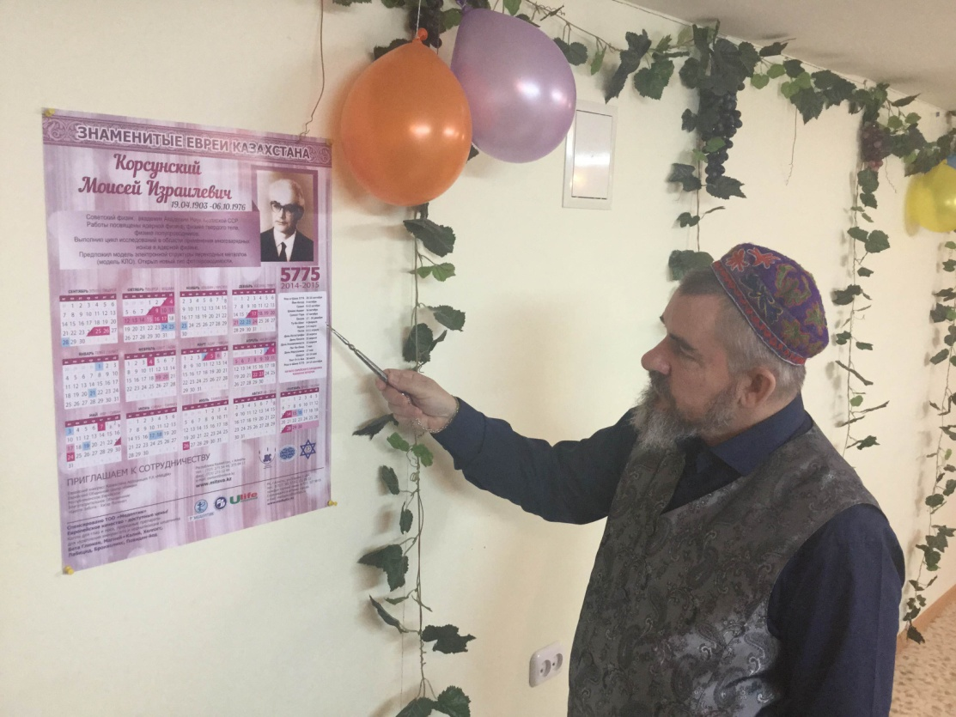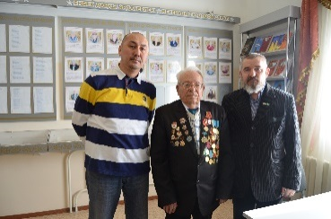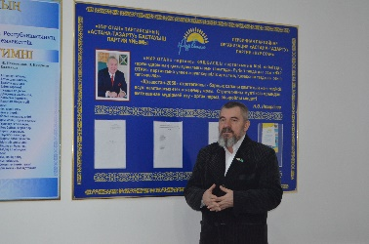

Контакты:
Адрес: г.Астана, ул. Тәуелсіздік, 7. «Дворец мира и согласия

